УДК 629.19
К.Н. Курская, Е.Н. Остапенко, Н.А. Репьях
г. Пермь

Траектории орбитального зондирования
свободно движущихся объектов

Процесс освоения и изучения космического пространства обусловил появление большого количества задач теоретического плана: задачи выведения на орбиту, задачи встречи, задачи дальнего и ближнего наведения, анализ траекторий управляемого движения с разными алгоритмами управления и др. В этом ряду может быть рассмотрена задача построения траекторий облета активным космическим аппаратом космических объектов, совершающих свободное кеплеровское движение в центральном гравитационном поле по эллиптической орбите заданного эксцентриситета*.

Особенностью предлагаемого решения этой задачи является, во-первых, комбинированный характер управления, представляющего суперпозицию импульсного и непрерывного воздействия на активный космический аппарат (КА), и, во-вторых, трехмерность пространства, в котором происходит движение управляемого КА.
Назовем инспектируемым КА пассивный аппарат, в окрестности которого планируется выполнить маневрирование активного, управляемого КА с целью осмотра, инспекции, пассивного. Пусть известна траектория кеплеровского движения инспектируемого КА. Свяжем с инспектируемым КА орбитальную систему координат $O\text{ξηζ}$ (ОСК), полагая, что этот КА, как цель [1, 2] определяет "опорное" движение точки $O$ – начала орбитальной системы.
Пространственное движение активного – инспектирующего – КА будем рассматривать в построенной таким образом ОСК, у которой ось $Oη$ направлена по местной вертикали точки $O$, ось $Oζ$ – по вектору орбитальной угловой скорости точки $O$, ось $Oξ$ дополняет две другие оси до правого базиса.
Дифференциальные уравнения пространственного относительного движения активного КА имеют вид [1]:
$\begin{aligned}\left\{τ'=\frac{1}{λ^{2}} , | \right.\left\{ξ'=\frac{1}{λ^{2}} v_{ξ} , | \right.\left\{v'_{ξ}=2 v_{η}−2 ε λ η−\left(κ_{0}−λ\right) λ ξ+\frac{1}{λ^{2}} a_{ξ} , | \right.\left\{η'=\frac{1}{λ^{2}} v_{η} , | \right.\left\{v'_{η}=−2 v_{ξ}+2 ε λ ξ−\left(κ_{0}−λ\right) λ η+1−κ_{0}+\frac{1}{λ^{2}} a_{η} , | \right.\left\{ζ'=\frac{1}{λ^{2}} v_{ζ} , | \right.\end{aligned}$ (1)
где $ξ, η, ζ, v_{ξ}, v_{η}, v_{ζ}$ – безразмерные координаты и проекции вектора относительной скорости управляемого КА, штрих в уравнениях (1) означает производную по $θ$ – истинной аномалии опорной точки $O$,
$$\begin{aligned}λ=1+e \text{cos}θ, ε=e \text{sin}θ, \\ κ_{0}={\left[1+2 λ η+λ^{2} \left(ξ^{2}+η^{2}+ζ^{2}\right)\right]}^{ −3/2},\end{aligned}$$
$e$ – эксцентриситет кеплеровой орбиты точки $O$, $a_{ξ}, a_{η}, a_{ζ}$ – проекции вектора управляющего ускорения $\bar{a}$ на оси ОСК.

Алгоритм управления активным КА

Для решения задачи инспектирования опорной точки и построения соответствующих траекторий возможны, в зависимости от начальных и граничных условий, различные способы и методы нахождения управляющего вектора $\bar{a}$. Наиболее предпочтительными являются методы, которые определяют управление $\bar{a}$ в виде синтеза, т.е. в виде явной зависимости $\bar{a}$ от фазовых координат. Предполагая, что ограничений на вид траекторий инспектирования нет, в частности нет запретных областей для траекторий движения активного КА, найдем вектор $\bar{a} \left\{a_{ξ} , a_{η} , a_{ζ}\right\}$ из локально-оптимального условия наискорейшего изменения целевой функции $F$ [3], отвечающей требуемому поведению управляемого объекта.
Известно, что модуль вектора кинетического момента ${\bar{L}}_{0}$ точки $M \left(ξ,η,ζ\right)$ относительно опорной точки $O$ соответствует площади параллелограмма, построенного на векторах $\overline{\text{OM}}$ и ${\bar{v}}^{\left(e\right)}$, так как
${\bar{L}}_{0}=\overline{\text{OM}}×{\bar{v}}^{\left(e\right)}, \left|{\bar{L}}_{0}\right|=2 \overset{˙}{σ}$. (2)
Здесь $\overline{\text{OM}} \left\{ξ,η,ζ\right\}$ – радиус-вектор активного КА в ОСК, ${\bar{v}}^{\left(e\right)}\left\{v_{ξ} , v_{η} , v_{ζ}\right\}$ – вектор относительной скорости КА, $\overset{˙}{σ}$ – секторная скорость, т.е. скорость изменения площади, ометаемой радиус-вектором $\overline{\text{OM}}$ в ОСК. Приняв в качестве целевой функции $F$ секторную скорость $\overset{˙}{σ}$
$F=\overset{˙}{σ}$, (3)
из условия $\underset{\left|\bar{a}\right|≤a_{0}}{\text{max}}\frac{\text{dF}}{\text{dt}}|_{\left(1\right)}$ определится вектор управляющего ускорения $\bar{a} \left\{a_{ξ} , a_{η} , a_{ζ}\right\}$:
$\begin{aligned}\left\{\left|\bar{а}\right|=а_{0,} | \right.\left\{a_{ξ}=a_{0}\frac{I_{1}}{\sqrt{I_{1}^{2}+I_{2}^{2}+I_{3}^{2}}} , | \right.\left\{a_{η}=a_{0}\frac{I_{2}}{\sqrt{I_{1}^{2}+I_{2}^{2}+I_{3}^{2}}} , | \right.\end{aligned}$ (4)
где введены обозначения
$$\begin{aligned}I_{1}=\left(v_{ξ} η−v_{η} ξ\right) η−\left(v_{ζ} ξ−v_{ξ} ζ\right) ζ , \\ I_{2}=\left(v_{η} ζ−v_{ζ} η\right) ζ−\left(v_{ξ} η−v_{η} ξ\right) ξ , \\ I_{3}=\left(v_{ζ} ξ−v_{ξ} ζ\right) ξ−\left(v_{η} ζ−v_{ζ} η\right) η \text{.}\end{aligned}$$

Управление (4) обеспечивает наискорейшее приращение площади, из точек которой активному КА можно "изучать" точку $O$ и ее свойства, распространяющиеся в области $σ$, в режиме нарастающего объема информации, при условии что это нарастание зависит от секторной скорости $\overset{˙}{σ}$.
Результаты численного интегрирования уравнений (1) с управлением (4) для следующих параметров движущихся КА:
– опорная точка $O$, где находится пассивный КА, движется по кеплеровой траектории с эксцентриситетами $e=0\text{.}1$, $e=0\text{.}3, e=0\text{.}5$ и параметром $p=1$;
– начальное положение активного КА соответствует расположению его на оси $O_{ξ}$, позади (либо впереди) пассивного, в точке $\left(ξ_{0} , 0 , 0\right)$, $ξ_{0}=± 0\text{.}\text{001}$;
– вектор начальной скорости ${\bar{v}}_{0}$ активного КА лежит в плоскости, перпендикулярной оси $O_{ξ}$, ${\bar{v}}_{0}\left\{0 , v_{0}\text{cos}γ , v_{0}\text{sin}γ\right\}$, $v_{0}=0\text{.}\text{001}$, $γ∈\left[0 ; 2π\right]$;
– модуль управляющего ускорения $a_{0}=0\text{.}\text{0001}$ и $a_{0}=0\text{.}\text{001}$, интервал интегрирования соответствует трем оборотам пассивного КА вокруг гравитационного центра: $θ∈\left[0 ; 6 π\right]$.
Так, "облет" как таковой, т.е. возможность наблюдать активным КА точку О "со всех направлений", осуществим лишь в орбитальной плоскости$ς=0$ при вертикальном направлении вектора${\bar{v}}_{0}$: "вверх" ($γ=0$), либо "вниз" ($γ=π$). При этом траектория движения активного КА в плоскости $o\text{ξη}$ – раскручивающаяся спираль, число витков которой относительно пассивного КА равно числу оборотов пассивного КА вокруг гравитационного центра (рис. 1).

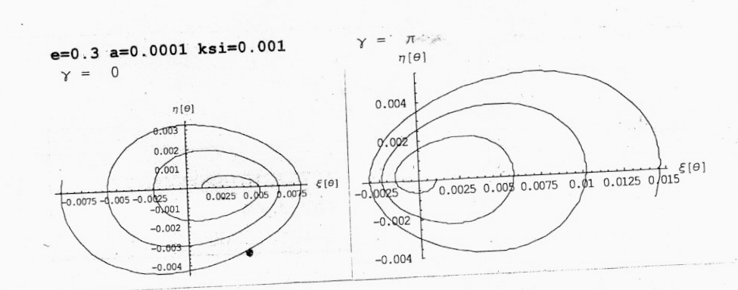
Рис. 1

При $γ=0$ первый виток спирали не охватывает точку О, а последующие витки имеют тенденцию разряжения в направлении орбитального движения пассивного КА и уплотнения в противоположном направлении. При $γ=π$ происходит полный "облет" точки О на первом витке спирали, направления разряжения и уплотнения витков спирали противоположны соответствующим направлениям для случая $γ=0$.
Семейства траекторий для рассмотренных значений эксцентриситета ($e=0\text{.}1, e=0\text{.}3, e=0\text{.}5$) симметричны относительно орбитальной плоскости $ς=0$, если симметричны относительно этой плоскости векторы ${\bar{v}}_{0}$. Проекции траекторий на орбитальную $o\text{ξη}$и горизонтальную $o\text{ξς}$ плоскости для двух верхних симметричных направлений векторов ${\bar{v}}_{0}$: $γ=\frac{2π}{5}$ и $γ=\frac{8π}{5}$ показаны на рис. 2. Симметрия направлений векторов ${\bar{v}}_{0}$ относительно горизонтальной плоскости $η=0$ не переходит в симметрию траекторий как показывают пары траекторий для $γ\left(\frac{2π}{5}, \frac{3π}{5}\right)$, $\left(\frac{8π}{5}, \frac{7π}{5}\right)$, $\left(\frac{π}{5},\frac{4π}{5}\right)\text{.}\text{.}\text{.}$ в силу разных знаков вертикальной составляющей вектора ${\bar{v}}_{0}$ (рис. 3).

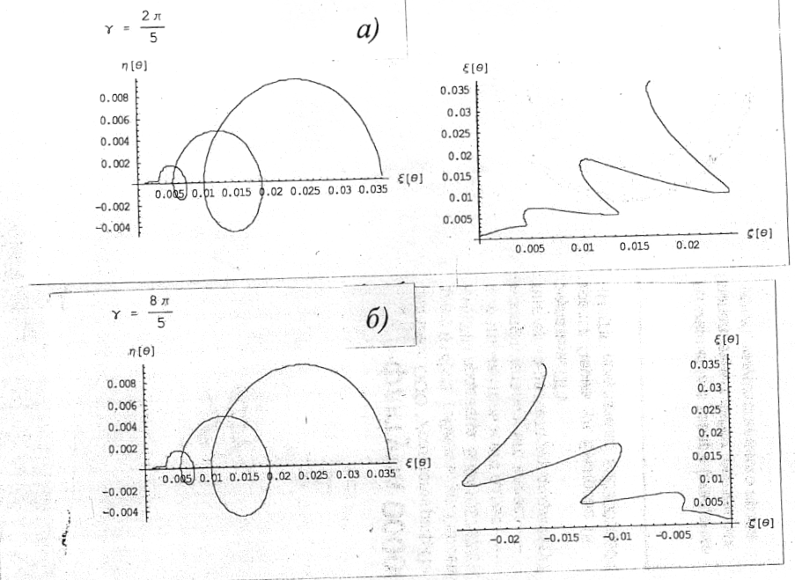

Рис. 2

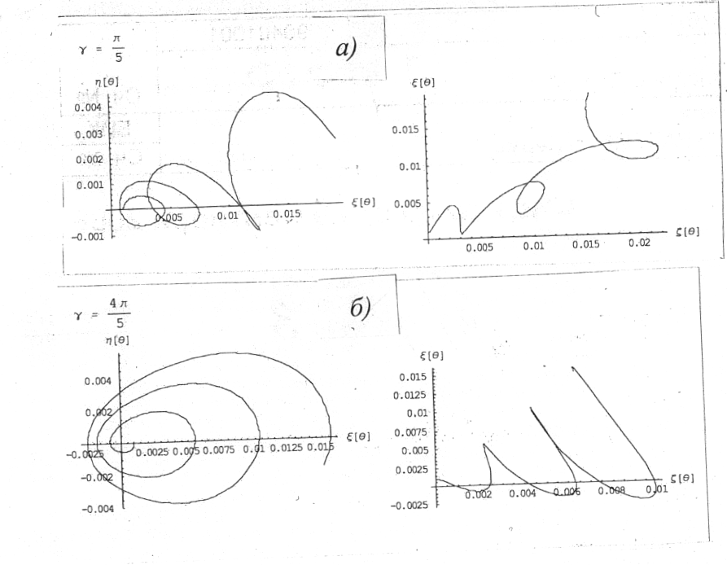

Рис. 3

Траектории инспектирования при $γ≠0$ и$γ≠π$ – пространственные раскручивающие спирали, определяющие свои телесные углы $T_{γ}$, из которых возможно обозревать пассивный КА. Эти телесные углы практически симметричны относительно горизонтальной плоскости $η=0$. Кроме того, углы $T_{γ}$ сильно сплюснуты по вертикали, а оси углов $T_{γ}$ отклоняются от орбитальной плоскости в боковом направлении соответственно знаку $υ_{0ς}=υ_{0}\text{sin}γ$.
С увеличением эксцентриситета орбиты пассивного КА увеличиваются размеры областей плоских спиралевидных траекторий относительного движения активного КА в орбитальной плоскости ($γ=0$ и $γ=π$). Поперечная плоскость $ξ=0$ делит эти области на две зоны, в которых наблюдаются уплотнения витков спирали в одной зоне и разряжения витков – в другой. Увеличение эксцентриситета приводит к уменьшению зон уплотнения по отношению к зонам разряжения.
Пространственные траектории относительного движения $\left(γ≠0, γ≠π\right)$ для малости значений эксцентриситета $e≈0\text{.}1$ характеризуются монотонным движением отклонения от орбитальной плоскости на первых двух витках пространственной спирали, и на третьем витке появляется участок убывания отклонения от этой плоскости, т.е. участок, на котором активный КА приближается к плоскости движения пассивного КА. При увеличении эксцентриситета участок приближения траектории активного КА к плоскости $o\text{ξη}$ появляется уже на втором и третьем витке, а затем участки удаления начинают чередоваться с участками приближения к плоскости $o\text{ξη}$ на первом и последующих витках. При этом происходит возрастание амплитуды отклонений.

Библиографический список

- Ермилов Ю.А. Управление сближением космических аппаратов / Ю.А.Ермилов, Е.Е.Иванова, С.В.Пантюшин. М.: Наука, 1977.
- Лебедев А.А. Встреча на орбите / А.А.Лебедев, В.Б.Соколов. М.: Машиностроение, 1969.
- Моисеев Н.Н. Численные методы в теории оптимальных систем / Н.Н.Моисеев. М.: Наука, 1971.

 © Курская К.Н., Остапенко Е.Н., Репьях Н.А., 2009 *Работа выполнена при поддержке гранта РФФИ №09-01-99006-р-офи.

